



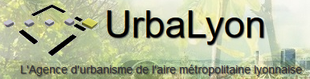

CONCOURS TONY GARNIER 3E EDITION
Thèmes 2022-23
Lycée et supérieur : Quelle transition écologique et sociale dans la Métropole à l’horizon de 2060 ?
Cycle 3 et 4 : S’adapter au changement climatique dans la Métropole de Lyon.

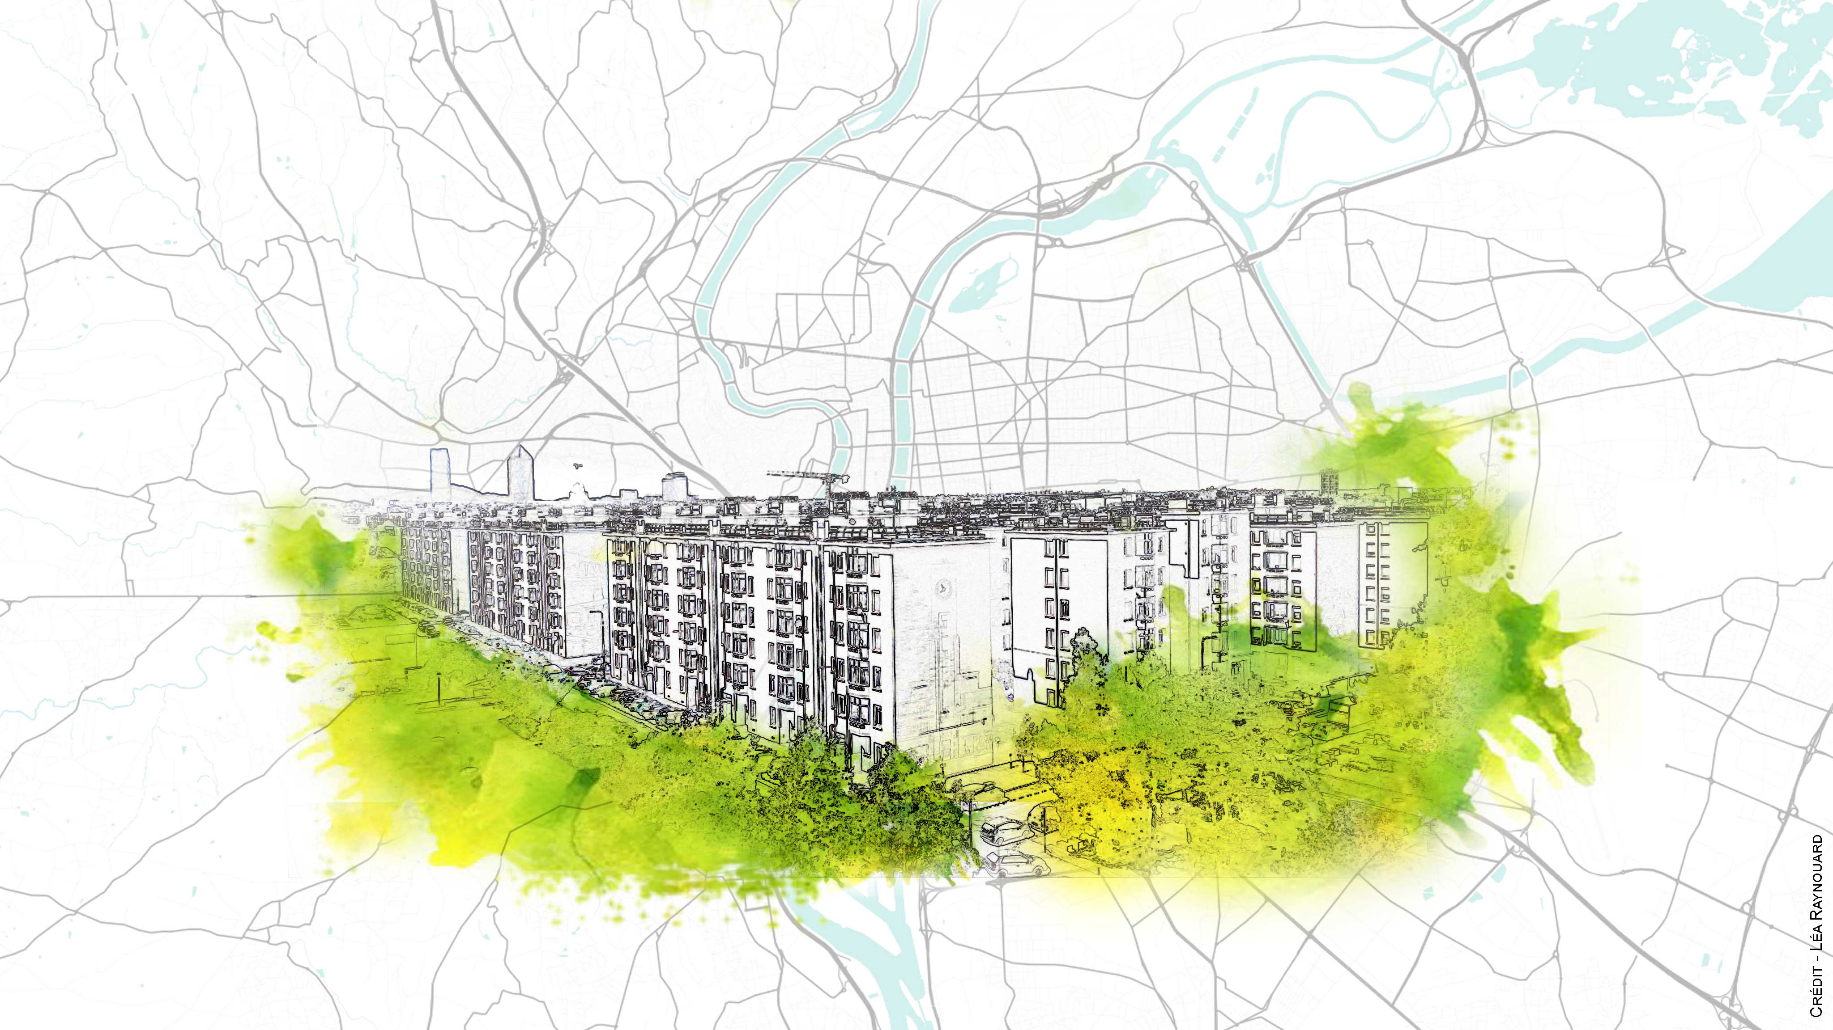
Tony Garnier (1869-1948), cité des Etats Unis, Lyon 8eme
Juin 2021

Un concours porté par la Métropole, le Rectorat de Lyon, le CAUE, Lyon III, l’agence d’urbanisme.
Destiné aux élèves des écoles primaires (cycle 3), des collèges (cycles 3 et 4), des lycées et de l’enseignement supérieur de la Métropole et sa région proche.
Ce concours n’est donc pas un projet en plus mais une façon de revisiter un thème du programme en mobilisant la démarche prospective.
OBJECTIFS
Sensibiliser les élèves aux enjeux de la transition urbaine.
Faire les programmes de géographie
Donner une dimension civique à la géographie
  - Favoriser la rencontre de l’élève avec son territoire, notamment son territoire proche pour comprendre les enjeux d’un développement urbain durable.
  - S’engager comme futur citoyen, défendre ses choix.
  - Contribuer aux réflexions sur le développement de la métropole de Lyon
Travailler des compétences : collaborer, coopérer, l’ORAL, raisonner, justifier, exercer son esprit critique.
Découvrir des métiers, des orientations dans la perspective de favoriser les parcours des élèves vers le supérieur.
Être accompagnés par : Université, CAUE, Associations, GPV…

PRODUCTION

Un POSTER en géographie au format A1 est obligatoire pour lycée et supérieur et souhaitable pour les cycles 3 et 4.
Une note d’intention qui précise : la démarche de travail (professeurs impliqués, intervenants extérieurs le cas échéant...), les travaux menés (en classe, ou sur le terrain s’il y a lieu), la temporalité du projet et le temps que les élèves y ont consacré. Le contexte du territoire peut également être précisé.

Des thématiques qui trouvent leur place dans tous les programmes du C3 au lycée
Entrées possibles : Imaginer des aménagements de l’espace vécu des élèves qui mettent en œuvre les objectifs de la transition.

CM1 | Thème 1 : Découvrir le(s) lieu(x) où j’habite  Thème 2 : Se loger, travailler, se cultiver, avoir des loisirs
CM2 | Thème 1 : Se déplacer  Thème 3 : Mieux habiter
6ème | Thème 1 Habiter une métropole. Les métropoles et leurs habitants. La ville de demain  Comment faire de la ville un lieu accessible à tous ? Comment favoriser les mobilités et la cohabitation entre les habitants ?

5e | Thème 3 : Prévenir les risques et s’adapter au changement global
4e | Thème 1 : L’urbanisation du monde  Thème 2 : Les mobilités humaines transnationales
3e | Thème 1 : Dynamiques territoriales de la France contemporaine liées aux effets de la mondialisation et de l’urbanisation.  Thème 2 : Pourquoi et comment aménager le territoire ?
2de GT | Thème 1 : Sociétés et environnements, des équilibres fragiles  Dans le cadre de l’étude sur la France : quelles propositions pour la Métropole pour s’adapter au changement global ?  Thème 3 : Des mobilités généralisées  Question sur la France : mobilités, transports et enjeux d’aménagement.  Quelles mobilités pour demain dans la Métropole ?
2nde pro | Second thème : Une circulation croissante et diverse des personnes à l’échelle mondiale
1ère T | Thème 1 : La métropolisation : un processus mondial différencié  Sujet d’étude : Lyon : les mutations d’une métropole. Recompositions à l’échelle locale.
1ère G | Thème 1 : La métropolisation : un processus mondial différencié  Soit une EDC, soit dans le cadre de la question sur la France : quels projets pour la Métropole lyonnaise de demain ? Le travail peut se réaliser à plusieurs échelles : le quartier, un arrondissement, un territoire en particulier…  Thème 2 : Une diversification des espaces et des acteurs de la production  Imaginer les espaces productifs de demain sur le territoire de la métropole
Calendrier de travail et de restitution

Juin et septembre 2022 : inscriptions au secrétariat des IA IPR ipr@ac-lyon.fr
Septembre /Octobre 2022 : Accompagnement par le CAUE Rhône Métropole pour appréhender la démarche d’un travail d’observation du terrain sous la forme d’une séance d’arpentage de 2h.
Novembre 2022 : Une journée de formation sur la démarche prospective et la présentation des ressources du territoire
Février 2023 : Une journée de formation sur la production finale et l’oral
Avril 2023 : Retour des productions des élèves numérisées, de la note d’intention et jury de sélection des productions.
Mai 2023 : Les productions sélectionnées seront présentées par 4 à 5 élèves à l’oral à l’Hôtel de la Métropole (ou amphi Lyon 2) devant des élus, des représentants de la Métropole, de l’EN, de l’Université.
A l’issue de cette présentation chaque élève recevra un diplôme et un cadeau.
4 catégories sont identifiées : Cycle 3 et 4, Lycée, supérieur, classe accompagnée par un partenaire.
Les classes arrivées en tête de chaque catégorie seront invitées à la visite d’un projet urbain
Critères de sélection
Forme | Fond
- La production est signée (au moins la classe et l’établissement)  - Composition : choix des éléments (textes, cartes, croquis…)  - Lisibilité, accroche, utilisation de l’espace, clarté, hiérarchie des informations | - Titre explicite  - Contenu : restitue en priorité le résultat du travail de prospective et ses propositions, en faisant apparaître les étapes de la démarche de prospective urbaine (diagnostic, enjeu ou problématique, scenario). La réponse proposée doit être ancrée dans un territoire.  - Pertinence du choix des documents, indication des sources, cohérence avec le texte, productions originales  - Carte/croquis : titre, légende, échelle, figuré, orientation, source  - Communication : langage clair, arguments pertinents, rubriques bien énoncées  - Pertinence et caractère concret des propositions

Pour découvrir les travaux d’architectes prospectifs visionnaires dans le tournant des années soixante, vous pouvez visiter jusqu’au 10 novembre l’exposition au CAUE Rhône Métropole « Conquêtes spatiales. Où vivrons-nous demain ? » (contact : reservations@caue69.fr / + d’infos caue69.fr )

Les travaux des concours précédents sont présentés sur le site can@baé : https://canabae.enseigne.ac-lyon.fr/spip/spip.php?rubrique670

